Gyakorlatsor 10 játékosra.

1. 6:4:2 elleni játék. 6 játékos birtokolja a labdát 4 labdaszerző ellen. A 4 labdaszerző játékos a labda megszerzésekor 4:2 ellen birtokolja a labdát a középső területen.

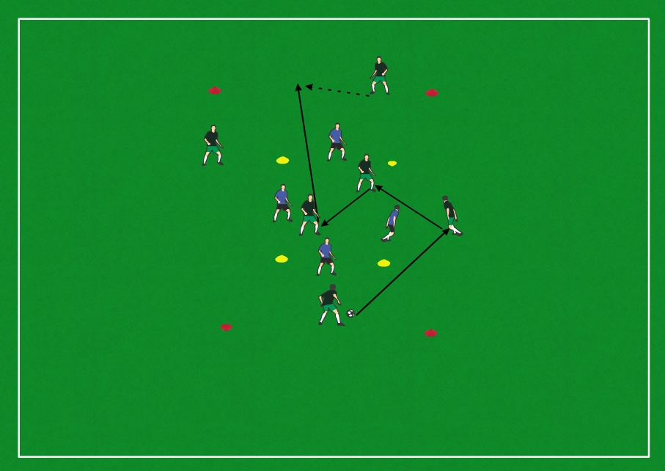

1. 4:4 elleni játék +2 joker játékossal. (6:4 elleni labdabirtoklás folyamatosan).

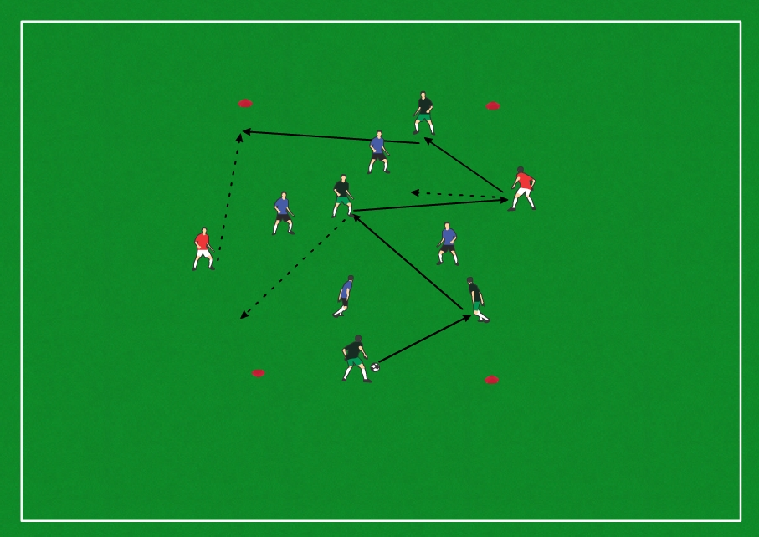

1. 4:4 elleni játék +2 joker játékossal kapukra.

